Консультация для родителей
«Как правильно
одевать ребенка весной»

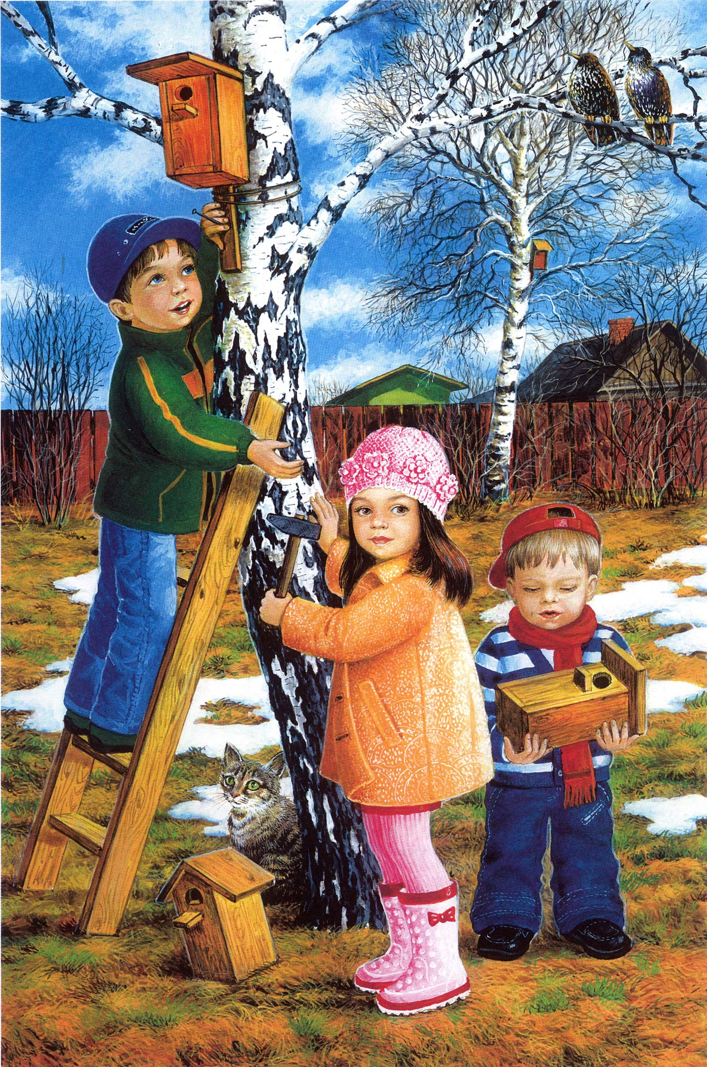

«Как правильно одевать ребенка весной»

Первое весеннее тепло обманчиво, и одевать ребенка на улицу в это время следует с особой тщательностью. Наша задача - избежать переохлаждения, промокших ног и не допустить излишнего потоотделения на прогулке, чтобы, раздевшись, ребенок не схватил простуду под первым сквозняком.

Сорок одежек.
«Пришел марток - надевай сорок порток!»
Руководствуясь этой народной мудростью, заботливые мамы с первой весенней капелью начинают старательно кутать своего ребенка в большое количество одежды. Другие, напротив, резко облегчают экипировку. И в том и в другом случае такой подход к детской одежде на весну может привести к простудным заболеваниям. Одежек может быть гораздо меньше сорока, но вся весенняя одежда для детей должна быть теплой и обязательно дышащей. На смену шубкам и пуховикам приходят куртки с непромокаемым покрытием, утепленные синтепоном. Вязаные свитера из шерсти можно заменить на хлопчатобумажные толстовки с начесом, свитера тонкой вязки, изделия из синтетических флисовых тканей. Они позволят сохранить тепло, но в то же время избежать перегрева и избыточного потоотделения. Брюки на время весны лучше выбирать из непромокаемых тканей, хорошо поддающихся чистке. Под них до наступления настоящего тепла лучше надевать гамаши, колготки или в идеале термобелье.
Детям одинаково вредно как перегреваться, так и переохлаждаться. Количество слоев одежды зависит от температуры воздуха. Дополнительно нужно учитывать силу ветра. При одинаковой отрицательной температуре воздуха человек мерзнет тем сильнее, чем больше скорость ветра.
Большое значение имеют индивидуальные особенности ребенка. Малоподвижный, постоянно зябнущий ребенок должен быть одет теплее, чем активный. Слишком укутанных малышей можно встретить гораздо чаще, чем недостаточно тепло одетых.
Многие мамы, собираясь на прогулку, стараются одеть ребенка теплее, чем одеваются сами. Но если это прогулка, во время которой ребенок постоянно двигается, а мама за ним наблюдает, то это неправильно. Вспотевший ребенок имеет гораздо больше шансов заболеть, чем одетый по погоде. К тому же пот может вызвать у ребенка раздражение и сыпь.
Детей нужно одевать не теплее, чем одеваются взрослые, а возможно, даже легче. (Речь не идет о детях, «гуляющих» в колясках, им нужна дополнительная защита.)
Одевая ребенка, помните, что дети мерзнут меньше, чем взрослые и больше двигаются.

Ноги в тепле и сухости.
Требование номер один, поскольку мокрые и замерзшие ноги чаще всего провоцируют простуды, ангины и другие неприятные заболевания. Для профилактики и предотвращения простуды подойдут специальные резиновые и нубуковые ботинки и сапожки с меховым, войлочным и синтепоновым утеплителем. Обувь - это единственный предмет одежды, с которым можно не бояться переборщить в процессе утепления.
Подошва обуви должна быть плотной, не гибкой, но податливой для амортизации при ходьбе. При абсолютно плоской подошве сложнее сохранять равновесие при ходьбе. Для нормальной осанки и правильного формирования свода стопы нужен небольшой каблучок. На первых ботиночках рекомендованная высота каблучка 5-7 мм, к двум годам – 1-1,5 см. Задник должен быть высоким, плотным и сплошным, без швов и складок. Выбирайте обувь с широким круглым носом, чтобы пальцы ног могли двигаться свободно.

«Держи ноги в тепле, а голову в холоде!»
Великий полководец Александр Васильевич Суворов вероятно, имел в виду взрослых солдат, а не детей. Но известная доля истины в его словах есть. Головной убор должен быть теплым, но не жарким. Меховые шапки можно смело отправлять в сундук: настало время вязаных и флисовых шапочек. Важно, чтобы голова ребенка не потела - иначе, сняв шапку, он может стать жертвой сквозняка и простудиться.
Не забывате также и о шарфе. Для своего малыша можно выбрать любой шарф, здесь главный момент – правильно его завязать. Шарф не должен мешать ребенку бегать и играть во время прогулки.
Не менее важный элемент весеннего гардероба – рукавички. Отдай предпочтение теплым, но тонким, и желательно, чтобы они были не промокающими – это позволит ребенку свободно двигаться даже во время небольшого дождя.

Постарайся одевать ребенка в яркую красочную одежду. Это обеспечит прекрасное настроение малышу!

